### **Analiza kretanja broja učenika osnovnih škola i broja upisanih u 1. razred osnovne škole za opštinu Tutin**

Obrazovni sistem, posebno osnovno obrazovanje, predstavlja ključni segment razvoja svakog društva i jedan od najvažnijih pokazatelja demografske i socio-ekonomske stabilnosti. Praćenje broja učenika osnovnih škola i učenika 1. razreda u lokalnim zajednicama pruža uvid u stanje nataliteta, migracionih tokova i održivosti lokalne populacije. Takođe, omogućava prepoznavanje obrazovnih trendova i izazova s kojima se suočava opština Tutin.

Ova analiza fokusira se na dugoročne promene broja učenika osnovnih škola i učenika 1. razreda u Tutinu. Kroz uporedne i bazične indekse, identifikovani su ključni trendovi i dinamičke promene u poslednjoj deceniji. Poseban akcenat stavljen je na projekcije za 2031. i 2041. godinu, kako bi se bolje sagledale buduće potrebe obrazovnog sistema i definisale mere za unapređenje demografske i obrazovne stabilnosti.

Za Tutin, kao opštinu sa specifičnom demografskom i kulturnom strukturom, analiza broja učenika pruža i dodatne uvide u šire društvene tokove, uključujući uticaj nataliteta, migracija i regionalnog razvoja na obrazovanje. Ova analiza ne služi samo za identifikaciju izazova, već i za prepoznavanje mogućnosti za unapređenje obrazovnog sistema i bolje planiranje lokalne politike razvoja.

### **Tabela sa vrednostima po godinama za Tutin**

|  |  |  |
| --- | --- | --- |
| **Školska godina** | **Ukupan broj učenika** | **Broj učenika 1. razreda** |
| **2014/15** | 4.371 | 559 |
| **2015/16** | 4.352 | 550 |
| **2016/17** | 4.311 | 528 |
| **2017/18** | 4.343 | 561 |
| **2018/19** | 4.255 | 513 |
| **2019/20** | 4.099 | 510 |
| **2020/21** | 3.985 | 450 |
| **2021/22** | 3.918 | 468 |
| **2022/23** | 3.751 | 459 |
| **2023/24** | 3.511 | 383 |

### **Komentari na tabelu**

#### **1. Ukupan broj učenika (2014/15–2023/24):**

* Ukupan broj učenika opao je sa **4.371 (2014/15)** na **3.511 (2023/24)**, što predstavlja smanjenje od **860 učenika** ili **19,68%** u periodu od 9 godina.
* Pad je kontinuiran, sa povremenim oscilacijama. Najveći broj učenika zabeležen je u početnoj godini (2014/15), dok je najniži broj zabeležen u 2023/24.

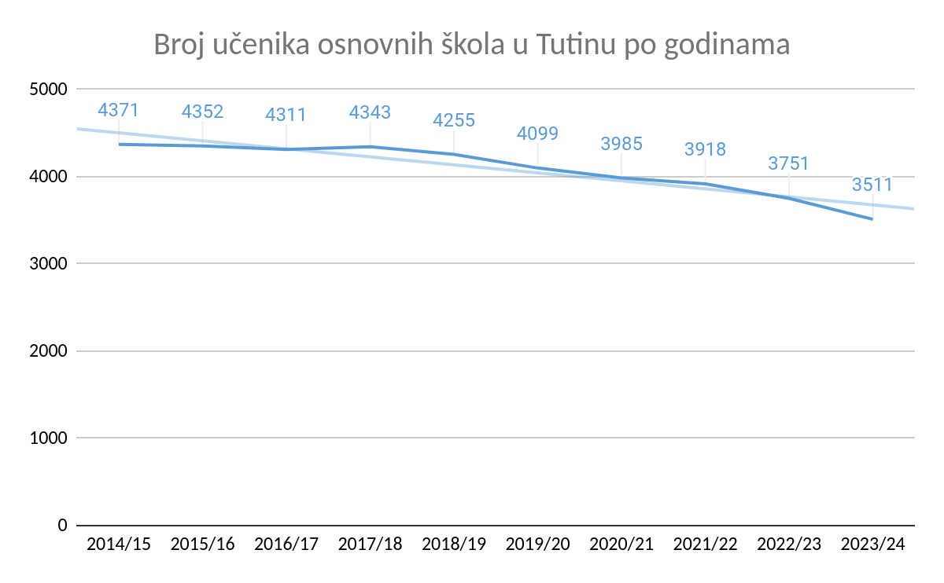

#### **2. Broj učenika 1. razreda (2014/15–2023/24):**

* Broj učenika 1. razreda opao je sa **559 (2014/15)** na **383 (2023/24)**, što predstavlja pad od **31,47%** ili **176 učenika**.
* Najveći broj učenika 1. razreda zabeležen je u 2017/18 (561), dok je najniži broj zabeležen u 2023/24 (383).
* Pad broja prvaka je znatno brži od pada ukupnog broja učenika, što ukazuje na izraženiji uticaj demografskih i migracionih faktora.

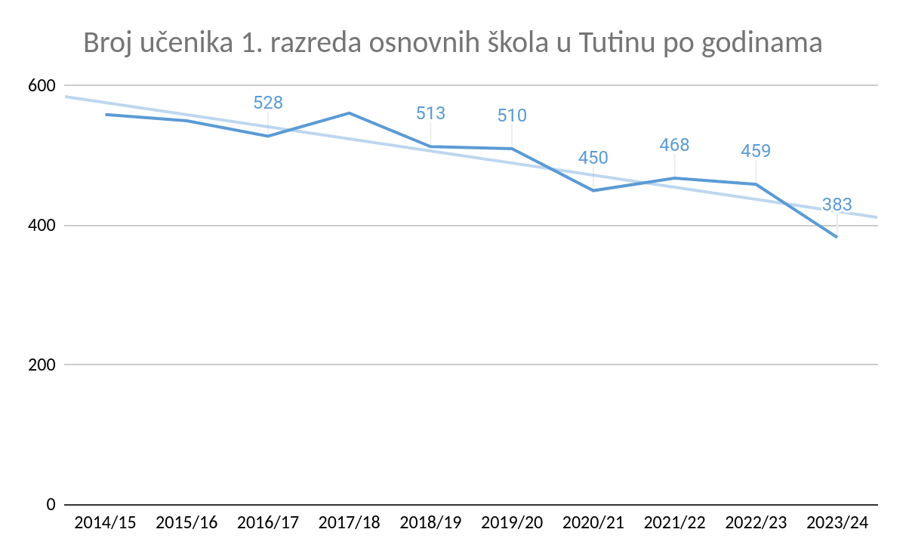

#### **3. Oscilacije i trendovi:**

* **Stagnacija u periodu 2014/15–2017/18:** Broj ukupnih učenika i prvaka bio je relativno stabilan, uz blage oscilacije.
* **Značajan pad nakon 2018/19:** Broj učenika počinje da opada značajnijim tempom, što se može povezati sa migracijama i smanjenjem nataliteta.
* **Razlika u trendovima ukupnih učenika i prvaka:** Brži pad broja prvaka ukazuje na budući negativan uticaj na obrazovni sistem.

### **Bazični indeksi (bazna godina: 2014/15)**

Bazični indeks = (Vrednost u datoj godini / Vrednost u 2014/15) × 100

|  |  |  |  |  |
| --- | --- | --- | --- | --- |
| **Godina** | **Ukupan broj učenika** | **Bazični indeks ukupnih učenika** | **Broj učenika 1. razreda** | **Bazični indeks učenika 1. razreda** |
| **2014/15** | 4.371 | 100,00 | 559 | 100,00 |
| **2015/16** | 4.352 | 99,57 | 550 | 98,39 |
| **2016/17** | 4.311 | 98,63 | 528 | 94,45 |
| **2017/18** | 4.343 | 99,36 | 561 | 100,36 |
| **2018/19** | 4.255 | 97,34 | 513 | 91,78 |
| **2019/20** | 4.099 | 93,77 | 510 | 91,24 |
| **2020/21** | 3.985 | 91,17 | 450 | 80,50 |
| **2021/22** | 3.918 | 89,64 | 468 | 83,72 |
| **2022/23** | 3.751 | 85,84 | 459 | 82,11 |
| **2023/24** | 3.511 | 80,32 | 383 | 68,52 |

### **Projekcije za 2031. i 2041. godinu**

#### **Projekcija ukupnog broja učenika**

Prosečan godišnji pad ukupnog broja učenika (2014/15–2023/24):

Godišnji pad (%) = -2,19% godišnje na osnovu vremenskog niza (2014/15–2023/24)

Projekcija:

Ukupan broj učenika 2031 ≈ 3.084,

Ukupan broj učenika 2041 ≈ 2.558

#### **Projekcija broja učenika 1. razreda**

Prosečan godišnji pad broja učenika 1. razreda (2014/15–2023/24):

Godišnji pad (%) = -3,51% godišnje na osnovu vremenskog niza (2014/15–2023/24)

Projekcija:

Broj učenika 1. razreda 2031 ≈ 300,

Broj učenika 1. razreda 2041 ≈ 221

### **Zaključci**

#### **A) Kretanje broja učenika (2014/15–2023/24):**

* Ukupan broj učenika opao je za **19,68%**, dok je broj učenika 1. razreda opao za **31,47%**.
* Pad broja prvaka je brži, što ukazuje na dugoročnu ugroženost obrazovnog sistema.

#### **B) Projekcije za 2031. i 2041. godinu:**

* **Ukupan broj učenika:** Očekuje se pad na **3.084 do 2031.** i **2.558 do 2041. godine**.
* **Broj učenika 1. razreda:** Predviđa se smanjenje na **300 učenika do 2031.** i **221 do 2041. godine**.

#### **C) Ključni izazovi i preporuke:**

* **Migracije i natalitet:** Glavni izazovi uključuju smanjenje nataliteta i migracije porodica sa decom.
* **Podrška porodicama:** Potrebno je pružiti podršku porodicama kroz lokalne razvojne inicijative i obrazovne programe.

#### **D) Opšti zaključak:**

Tutin beleži izražen pad broja učenika, posebno prvaka, što ukazuje na ozbiljne demografske i socio-ekonomske izazove. Ukoliko se trenutni trendovi nastave, obrazovni sistem će se suočiti sa potrebom za značajnim prilagođavanjima u narednim decenijama.